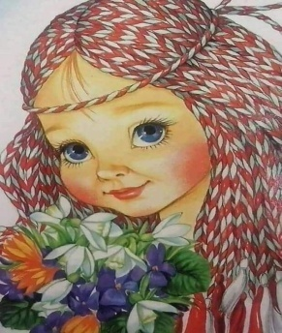

TÂRGUL DE MĂRȚIȘOARE

“Primăvara este o reflexie a sufetului nostru, iar mărțișorul este cea mai de preț răsărită într-însa”. Cum mărțișorul este simbolul primăverii, al bucuriei și dragostei de viață, cum putem să întâmpinăm acest anotimp minunat decât printr-un TÂRG AL MĂRȚIȘOARELOR? Și nu orice mărțișor, ci mărțișoare confecționate de elevii clasei a IV – a A cu mult entuziasm care să aducă fericire, împliniri și să alunge grijile.
Cunoștințele dobândite în cadrul orelor de EDUCAȚIE FINANCIARĂ s-au dovedit extrem de utile, elevii fiind puși în situația de producători, vânzători, dar și de cumpărători ai produselor.
Copiii au prezentat pușculițele confecționate de ei și au votat cea mai frumoasă și ingenioasă pușculiță. Fondurile strânse vor fi folosite în beneficiul copiilor în cadrul activităților desfășurate în săptămâna „ȘCOALA ALTFEL”.

Elevii clasei a IV – a A
Școala Gimnazială „Episcop Dionisie Romano”, Buzău
Prof. coordonator Lazăr Georgeta Mihaela

